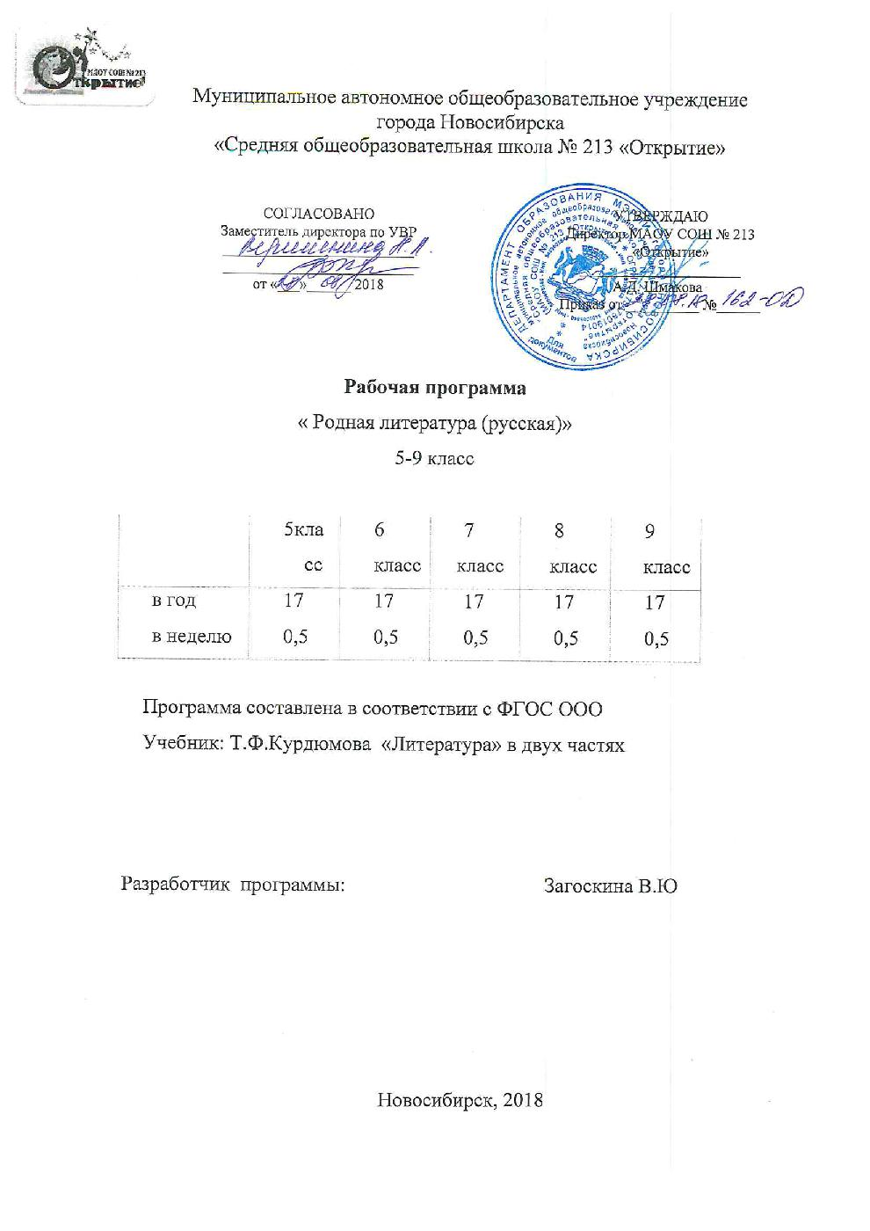

- Планируемые результаты освоения учебного предмета родная (русская) литература в 5-9 классах.

В соответствии с целями и требованиями Федерального государственного образовательного стандарта основного общего образования определены Задачи курса, отражающие планируемые результаты (личностные, метапредметные, предметные) обучения школьников 5-9 классов.
Личностные результаты обучения:
- формировать понимание важности процесса обучения;
- формировать мотивацию школьников к процессу изучения родной литературы как одного из учебных предметов, необходимых для самопознания, своего дальнейшего развития и успешного обучения;
- формировать понимание значимости литературы как явления национальной и мировой культуры, важного средства сохранения и передачи нравственных ценностей и традиций;
- формировать уважение к литературе народов многонациональной России;
- формировать в процессе чтения нравственно развитую личность, любящую семью, свою Родину, обладающую высокой культурой общения;
- совершенствовать ценностно-смысловые представления о человеке в мире и процессе чтения;
- развивать потребности в самопознании и самосовершенствовании в процессе чтения и характеристики (анализа) текста;
- формировать в процессе чтения основы гражданской идентичности;
- развивать эстетические чувства и художественный вкус на основе знакомства с отечественной и мировой литературой;
- развивать морально-эстетические представления, доброжелательность и эмоционально-нравственную отзывчивость, понимание и сопереживание чувствам других людей;
- развивать личную ответственность за свои поступки в процессе чтения и при сопоставлении образов и персонажей из прочитанного произведения с собственным опытом;
- развивать и углублять восприятие литературы как особого вида искусства, умение соотносить его с другими видами искусства.
Метапредметные результаты обучения:
- формировать способности принимать и сохранять цели и задачи учебной деятельности, поиска средств ее осуществления в процессе чтения и изучения литературного произведения;
- формировать умения по освоению способов решения поисковых и творческих задач в процессе учебной деятельности при изучении курса литературы;
- формировать умения планировать, контролировать и оценивать учебные действия в соответствии с поставленной задачей и условиями ее реализации; определять наиболее эффективные способы достижения результата;
- формировать умения понимать причины успеха/неуспеха учебной деятельности и способности конструктивно действовать даже в ситуации неуспеха;
- развивать умение осваивать разнообразные формы познавательной и личностной рефлексии;
- формировать умение активно использовать речевые средства и средства информационных и коммуникационных технологий для решения коммуникативных и познавательных задач;
- формировать умение использовать различные способы поиска (в справочных источниках и открытом учебном информационном пространстве сети Интернет) в соответствии с задачами коммуникации и составлять тексты в устной и письменной формах;
- совершенствовать владение логическими действиями сравнения (персонажей, групп персонажей, двух или нескольких произведений), умения устанавливать аналогии и причинно-следственные связи, строить рассуждения в процессе характеристики текста;
- развивать готовность слушать собеседника и вести диалог, готовность признавать возможность существования различных точек зрения и права каждого иметь сою; излагать сове мнение и аргументировать свою точку зрения и оценку событий при чтении и обсуждении художественных произведений;
- формировать умение определять общую цель и пути ее достижения, умение договариваться о распределении функций и ролей в совместной деятельности; осуществлять взаимный контроль в совместной деятельности, адекватно оценивать собственное поведение и поведение окружающих;
- формировать готовность конструктивно разрешать конфликты посредством учета интересов сторон и сотрудничества;
- формировать готовность к самостоятельному планированию и осуществлению учебной деятельности, построению индивидуальной образовательной траектории;
- развивать умение овладевать сведениями о сущности и особенностях объектов, процессов и явлений действительности (природных, социальных, культурных, технических и др.) в соответствии с содержанием изучаемых произведений;
- совершенствовать владение базовыми предметными и межпредметными понятиями, отражающими существенные связи и отношения внутри литературных текстов, между литературными текстами и другими видами искусств (музыка, живопись, театр, кино);
- развивать интерес к исследовательской и проектной деятельности в процессе изучения курса, в том числе для реализации притязаний и потребностей.
Предметные результаты обучения:
- воспитывать творческую личность путем приобщения к литературе как искусству слова;
- совершенствовать умения читать правильно и осознанно, вслух и про себя; пересказывать текст различными способами (полный, выборочный, краткий);
- способствовать совершенствованию читательского опыта;
- совершенствовать мотивации к систематическому, системному, инициативному, в том числе досуговому, чтению;
- совершенствовать умения пользоваться библиотечными фондами (нахождение нужной книги по теме урока; для досугового чтения; для выполнения творческих работ и т.д.);
- развивать интерес к творчеству;
- развивать умение характеризовать художественные и научно-популярные тексты;
- развивать навыки анализа текстов различных стилей и жанров в соответствии с целями и задачами на уроках литературы различных типов;
- развивать умения пользоваться монологической, диалогической, устной и письменной речью; составлять отзыв о прочитанном, краткую аннотацию о книге; создавать творческие работы различных типов и жанров;
- формировать умения по применению литературоведческих понятий для характеристики (анализа) текста или нескольких произведений.

Содержание курса «Родная (русская) литература 5-9 класс
5 класс (17 часов)
Русский язык – язык русской художественной литературы.
Язык как зеркало национальной культуры. Слово как хранилище материальной и духовной культуры народа. Слова, обозначающие предметы и явления традиционного русского быта (национальную одежду, пищу, игры, народные танцы и т.п.), слова с национально-культурным компонентом значения (символика числа, цвета и т.п.), народно-поэтические символы, народно-поэтические эпитеты (за тридевять земель, цветущая калина – девушка, тучи – несчастья, полынь, веретено, ясный сокол, красна девица, рόдный батюшка), прецедентные имена (Илья Муромец, Василиса Прекрасная, Иван-Царевич, сивка-бурка, жар-птица, и т.п.) в русских народных и литературных сказках, народных песнях, былинах, художественной литературе.
Крылатые слова и выражения (прецедентные тексты) из русских народных и литературных сказок (битый небитого везёт; по щучьему велению; сказка про белого бычка; ни в сказке сказать, ни пером описать; при царе Горохе; золотая рыбка; а ткачиха с поварихой, с сватьей бабой Бобарихой и др.), источники, значение и употребление в современных ситуациях речевого общения. Русские пословицы и поговорки как воплощение опыта, наблюдений, оценок, народного ума и особенностей национальной культуры народа. Загадки. Метафоричность русской загадки.
Поэтизмы и слова-символы, обладающие традиционной метафорической образностью, в поэтической речи.
. Имена, входящие в состав пословиц и поговорок, и имеющие в силу этого определённую стилистическую окраску
Роль звукописи в художественном тексте.
Особенности языка фольклорных текстов. Загадка, пословица. Сказка. Особенности языка сказки (сравнения, синонимы, антонимы, слова с уменьшительными суффиксами и т.д.).
6 класс (17 часов)
Использование диалектной лексики в произведениях художественной литературы.
Отражение во фразеологии обычаев, традиций, быта, исторических событий, культуры и т.п. (начать с азов, от доски до доски, приложить руку и т.п. – информация о традиционной русской грамотности и др.).
Рассказ о событии, «бывальщины».
«Смешанные тексты» (на примерах текстов художественной литературы)
Язык художественной литературы. Описание внешности человека.
7 класс (17 часов)
Традиции русского речевого общения в произведениях литературы
Старославянизмы в произведениях русской литературы.
Употребление устаревших слов в произведениях литературы.
Антонимы в русских пословицах и поговорках.
Образность фразеологизмов. Роль фразеологизмов в художественной литературе.
. Путевые записки в произведениях литературы
Язык художественной литературы. Фактуальная и подтекстная информация в текстах художественного стиля речи. Сильные позиции в художественных текстах. Притча.
8 класс (17 часов)
Родная литература как словесность. Художественные средства в произведениях словесности.
Роль старославянизмов в произведениях литературы.
Язык древнерусской литературы.
Язык произведений сентиментализма и романтизма. Язык произведений реализма.
Словесная форма выражения художественного содержания.
Язык художественной литературы. Сочинение в жанре письма другу (в том числе электронного), страницы дневника и т.д.
9 класс (17 часов)
Крылатые слова и выражения в произведениях художественной литературы.
Анекдот, шутка в произведениях родной литературы.
Проблемный очерк в литературе.
Диалогичность художественных произведений.
Афоризмы в произведениях литературы.
Стремительный рост словарного состава языка, «неологический бум» — рождение новых слов, изменение значений и переосмысление имеющихся в языке слов, их стилистическая переоценка, активизация процесса заимствования иноязычных слов в произведениях литературы.

Тематическое планирование
Русская родная литература 5 класс (17 часов)
№ п/п | Наименование раздела  Тема урока | Количество часов
 | 1. Литература – искусство слова ( 20 часов) | 10
1 | Язык русской художественной литературы
2. | Символика числа, цвета в произведениях художественной литературы | 1
3. | Народно-поэтические символы и народно-поэтические эпитеты в произведениях художественной литературы | 1
4. | Прецендентные имена в русских народных сказках, народных песнях, былинах, художественной литературе | 1
5. | Крылатые слова и выражения в русских народных и литературных сказках | 1
6. | Русские пословицы и поговорки как воплощение опыта, наблюдений, оценок, народного ума и особенностей культуры русского народа | 1
7. | Загадки. Метафоричность русской загадки. | 1
8. | Особенности употребления слов субъективной оценки в произведениях устного народного творчества и произведениях художественной литературы разных исторических эпох | 1
9. | Метафоры общеязыковые и художественные, их национально-культурная специфика | 1
10. | Поэтизмы и слова-символы в поэтической речи | 1
 | 2. Язык художественной литературы | 7
11. | Литературная сказка | 1
12. | Рассказ | 1
13. | Особенности языка литературных текстов | 1
14. | Загадка. пословица | 1
15. | Сказка | 1
16. | Особенности языка сказки | 1
17. | Особенности языка сказки | 1

Тематическое планирование
Русская родная литература
6 класс
17 часов
№ | Тема | Кол.-во  часов
1 | Введение в курс | 1
2 | Использование диалектной лексики в произведениях литературы | 1
3 | Анализ басни Л.Н.Толстого «Два товарища» | 1
4 | Отражение во фразеологии обычаев, традиций, быта, исторических событий (на примере литературных произведений) | 1
5 | Устный пересказ. Рассказ В.Белова «Последняя синичка». Пересказ, близкий к оригиналу. | 1
6-7 | Рассказ о событии, бывальщина. | 2
8 | Понятие признака. Обучение устной речи. Анализ описательных текстов. | 1
9 | Анализ текста и его пересказ. А.Н.Стрижев «Поползень» | 1
10 | Устное описание бытового предмета повседневного назначения в художественном произведении | 1
11 | Урок рассказывания: Характеристика Ваньки Жукова (А.П.Чехов «Ванька») | 1
12 | Анализ текста-поучения А.В.Митяев «Свистулька» | 1
13 | Пересказ текста на основе его анализа. В.А.Фаворский «Что такое искусство» | 1
14 | Произведения писателей Новосибирской области | 1
15 | «Смешанные» тексты. Анализ «смешанного» текста. Г. Снегирёв «Я учусь видеть» | 1
16 | Беседа о качествах человека. А.П.Чехов «Письмо к брату Николаю» | 1
17 | Пересказ воспоминаний М.М.Пришвина «Мои тетрадки» | 1

Тематическое планирование «Родная (русская) литература»
7 класс 17 часов
№ п/п | Наименование раздела, тема | Количество часов
1 | Р.Киплинг «Как было написано первое слово» | 1
2 | М.Горький «Детство», анализ отрывка «Дед Каширин учит Алешу азбуке» | 1
3. | Старославянизмы в поэзии. К.Рылеев «Подблюдные песни» и В. Кюхельбекер «Осень», «Зима» | 1
4 | Старославянизмы в сказке А.С.Пушкина «Руслан и Людмила» | 1
5 | Практикум по рассказу В.Шукшина «Как помирал старик» | 1
6 | Диалектизмы в лирике С.Есенина («…Как же мне не прослезиться, если с венкой в стынь и звень…») | 1
7 | Употребление устаревших слов в художественном произведении. Роль устаревших слов в рассказе А.С.Пушкина «Барышня-крестьянка» | 1
8 | Практикум по сказкам М.Е.Салтыкова –Щедрина, стихотворениям В.Маяковского | 1
9-10 | Практическая работа по произведению С.Есенина «И скучно, и грустно…», рассказам А.П.Чехова | 2
11-12 | . Обзор функции антонимов на основе русских пословиц и поговорок («Ученье – свет, а неученье –тьма», «Старый друг лучше новых двух» и др.) | 2
13-15 | Образность фразеологизмов. Практическая работа «Роль фразеологизмов в художественных произведениях» | 3
16-17 | Практикум по анализу языковых средств (на примере одного-двух произведений литературы) | 2

Тематическое планирование
Родная русская литература 8 класс
17 часов
№ п/п | Наименование раздела, тема | Количество часов
1 | Жизненный факт и поэтическое слово (5 часов)  Вводное занятие. Родная литература как словесность | 1
2 | Значение гиперболы и фантастики. | 1
3 | Эпитет в произведениях словесности | 1
4 | Значение сравнения А.К. Толстой « Не ветер, вея с высоты…» | 1
5 | Роль олицетворения в словесности. | 1
6 | Историческая жизнь поэтического слова (8 часов)  Объект изображения, тема и идея произведения | 1
7 | Способы выражения идеи в различных родах словесности | 1
8 | Язык древнерусской литературы. «Повесть временных лет» (отрывки) | 1
9 | Язык словесности XVIII века | 1
10 | Язык произведений сентиментализма и романтизма | 1
11 | Язык произведений реализма | 1
12 | Индивидуальный стиль | 1
13 | Художественный образ и художественная действительность. | 1
14 | Язык словесности ( 3 часа)  Словесная форма выражения художественного содержания. | 1
15 | Художественное время и художественное пространство как способ выражения художественного содержания. | 1
16 | Герой произведения словесности как способ выражения художественного содержания. | 1
17 | Произведения словесности в исторической культуре  Взаимосвязь национальных литератур. Развитие словесности. Новая жизнь художественных образов. Роль словесности в развитии общества и в жизни личности | 1

Тематическое планирование
Родная русская литература 9 класс
18 часов
№ п/п | Наименование раздела, тема урока | Количество часов
1 | Крылатые слова и выражения в произведениях художественной литературы, кинофильма, песни, рекламных текстов | 1
2 | Производные предлоги в произведениях художественной литературы | 1
3 | Анекдот | 1
4 | Шутка в произведениях литературы | 1
5 | Проблемный очерк в литературе | 1
6-9 | Язык художественной литературы | 1
10-12 | Диалогичность художественных произведений | 1
13 | Афоризмы | 1
14 | Афоризмы в произведениях литературы | 1
15 | Проверочная работа по анализу текстов художественной литературы | 1
16-17 | Резервные уроки | 2

